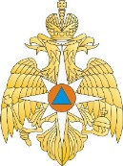
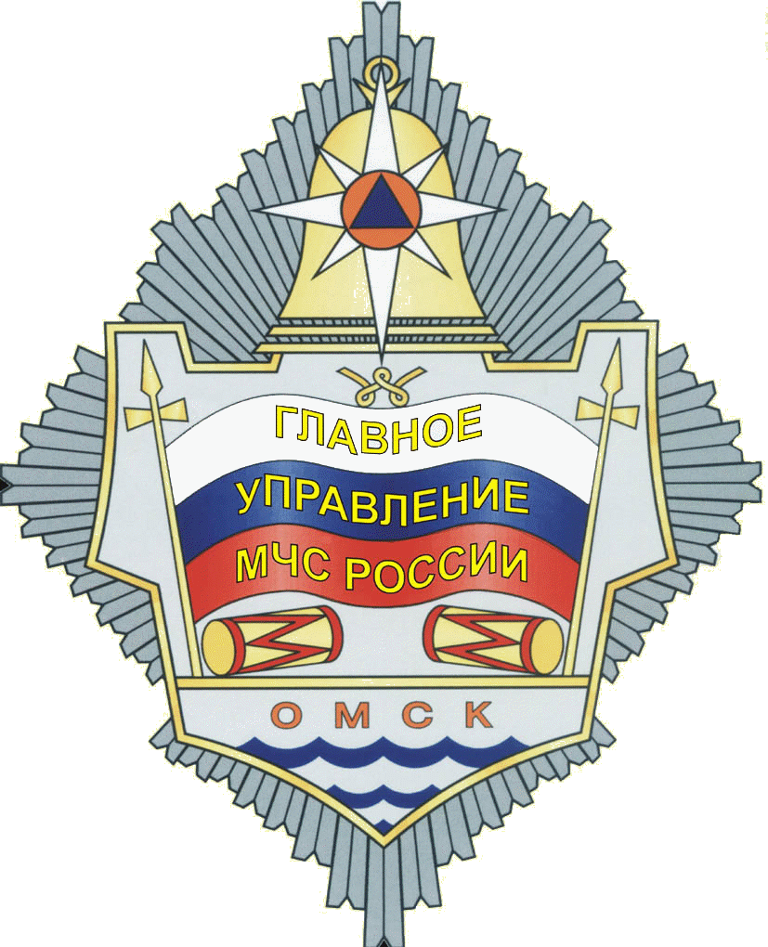
ФЕДЕРАЛЬНЫЙ
Государственный пожарный надзор
И Н Ф О Р М И Р У Е Т

По состоянию на 01 января 2020 года оперативная обстановка с пожарами и последствиями от них характеризуется следующими показателями:
 | Количество пожаров |  |  |  | Последствия от пожаров
 |  |  |  |  | Погибло людей |  |  |  | Получили травмы
 | 2018 | 2019 | + % | 2018 |  | 2019 | + % | 2018 |  | 2019
Всего по области | 1944 | 8155 | 4 раз | 110/60 |  | 115/46 | 5 % | 166 |  | 168
Всего по г. Омск | 913 | 2918 | 3 раз | 32/19 |  | 40/17 | 25 % | 95 |  | 83
Центральный АО | 231 | 717 | 3 раз | 16/10 |  | 16/6 | 0 % | 15 |  | 22
Ленинский АО | 223 | 645 | 3 раз | 6/2 |  | 10/0 | 67 % | 27/4 |  | 14/1
Кировский АО | 176 | 609 | 3 раз | 4/2 |  | 4/2 | 0 % | 14 |  | 12
Октябрьский АО | 137 | 384 | 3 раз | 3/2 |  | 2/0 | - 33 % | 23 |  | 12
Советский АО | 147 | 566 | 4 раз | 3/3 |  | 8/6 | 3 раз | 16 |  | 23
Основные П Р И Ч И Н Ы возникновения пожаров в Ленинском АО г. Омска:
- неосторожное обращение с огнём – 12 случаев;
- нарушение правил устройства и эксплуатации электрооборудования – 5 случаев;
- нарушение правил устройства и эксплуатации печей (дымоходов) – 6 случаев;
- нарушение правил устройства и эксплуатации транспортных средств – 2 случая;

Основные М Е С Т А возникновения пожаров в Ленинском АО г. Омска:
- здания (помещения) жилого назначения, в т.ч. надворные постройки – 18 случаев;
- транспортные средства – 3 случая;
- места открытого хранения – 3 случаев;
- сооружения, установки – 1 случай.
В случае возникновения пожара звонить
01 (со стационарного телефона), 101 или 112 (с мобильного)

По вопросам исполнения государственной функции по надзору за выполнением требований пожарной безопасности, по осуществлению государственного надзора в области гражданской обороны, защиты населения и территорий от чрезвычайных ситуаций природного и техногенного характера, а также осуществления дознания по пожарам обращайтесь по телефону: 40-17-90; по адресу: г. Омск, ул. С. Стальского, 8 Б (2 этаж, к. 226).
Жители Омска и Омской области могут получить государственные услуги от МЧС России, не выходя из дома. Для получения государственной услуги в электронной форме необходимо зарегистрироваться в сети Интернет на Едином портале государственных и муниципальных услуг – www.gosuslugi.ru.

Телефон  доверия | МЧС России | 8 (499) 449-99-99
Телефон  доверия | Главное управление МЧС России по Омской области | 8 (3812) 94-83-33

